 Extension Squelette – Les animations

L’extension squelette va vous permettre de créer des objets articulés à l’instar du squelette du corps humain par exemple. Ce document est dédié aux animations. Nous partirons de ce squelette que vous devriez pouvoir reproduire facilement :

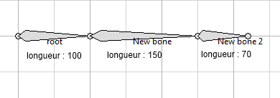

Table des matières

I. Gestion des animations 1

A. Les deux modes d’édition 1

# Gestion des animations

## Les deux modes d’édition

Vous avez sans doute remarqué la présence de deux boutons à bascule en haut de la fenêtre de l’éditeur de squelette :



Ces deux boutons permettent de choisir le mode d’édition. Le premier nous permet de créer le squelette : c’est celui qu’il faut utiliser lorsque l’on ajoute les os et qu’on les place, etc. Le deuxième est celui qui va nous intéresser dans ce document. En cliquant dessus, une nouvelle partie de l’éditeur devient disponible :



Cette partie va nous permettre de gérer les différentes animations, c’est-à-dire créer, supprimer ou configurer des animations. La liste déroulante permettra quant à elle de choisir quelle animation nous voudrons éditer.

## Créer une animation

Pour créer une animation, cliquez sur le bouton avec la croix verte. Une boîte de dialogue vous demande le nom de la future animation. Entrez un nom (on gardera « New animation » comme exemple). Enfin, sélectionnez « New Animation » dans la liste déroulante. L’animation est maintenant prête à être animée. Vous remarquez que le squelette est pour le moment identique à celui que vous avez créé dans le mode « Editeur d’os ».

## Période de l’animation

La période de l’animation désigne tout simplement la durée de cette dernière. En temps normal, elle redémarrera à l’issue de cette durée. Pour éditer cette valeur, cliquer sur le 3ème bouton à côté de la liste déroulante (avec l’engrenage). Une fenêtre s’ouvre, vous invitant à changer la période de l’animation. Nous mettrons 10 secondes.

# La timeline (ligne du temps)

En basculant sur le mode « Editeur d’animation », vous avez remarquez que ceci est apparu :

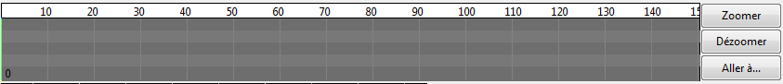

Ceci est la timeline ou ligne du temps. Elle permet de naviguer dans le temps et est graduée en secondes. Les boutons « Zoomer » et « Dézoomer » vous permettent d’agrandir ou réduire l’échelle des graduations.

Pour naviguer, utilisez le clic gauche de la souris sur la timeline ou utilisez le bouton « Aller à … » pour aller à un endroit précis.